Улица и двор всегда представляют для детей дополнительную опасность. Гуляя самостоятельно по двору или по городу, ребята могут попасть в разные неприятности. Чтобы предупредить возможные угрозы взрослым стоит рассказать школьникам о потенциальных проблемах.
Безопасность жизнедеятельности детей в картинках – это способ в легкой и доступной форме провести уроки и научить ребят осторожному поведению на улице. Хорошо, когда взрослые прокомментируют каждую картинку маленьким рассказом или стишком. Задавайте детям больше вопросов, пусть они сами комментируют ситуации связанные с безопасностью жизнедеятельности. А для уроков по осторожному поведению в доме вы можете применить материал «Картинки безопасность детей. Квартира и её опасности».
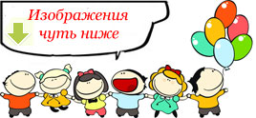

Безопасность жизнедеятельности детей, картинки про правильное поведение на улице

Когда ребенок выходит из дома, то для него начинают действовать совсем другие правила. Вот бежит большая собака – осторожно! Вот вырыта огромная яма, а вот идет стройка или приближается хулиган. С крыши свисают сосульки, а на реке лежит истончавший лёд. Безопасность жизнедеятельности на улице требует от детей особой внимательности.
Чтобы максимально оградить ребят от опасности в первую очередь необходимо донести до их сознания важность соблюдения техники безопасность. Важность правил осторожности и необходимость их соблюдать. А взрослым, главное, правильно подать информацию и описать возможные последствия неразумного поведения.
Родителям и учителям надо объяснить важность безопасного поведения и подтвердить её наглядными примерами, в том числе и с помощью картинок. А для ребят, которые любят разрисовывать картинки мы предлагаем раскраски для мальчиков - пожарная машина, ретро модели. К рисункам идут подробные описания, которые помогут малышам узнать интересную информацию про историю пожаротушения и про существующие тогда средства передвижения пожарных.

Картинки по безопасности жизнедеятельности детей – легкий и наглядный способ обучения

Картинка про опасность прогулок по крыше
Прогулки по крыше опасны, лучше гулять во дворе. Ведь люди это ж не птицы, летать не умеют совсем.
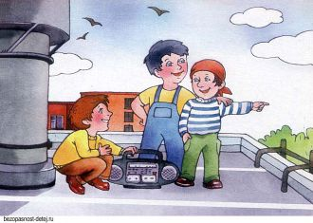
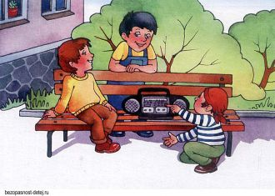
Картинка об опасности строительной площадки
Стройка – опасное место. Детям заходить на территорию стройки без разрешения взрослых и без защитных средств категорически воспрещается.
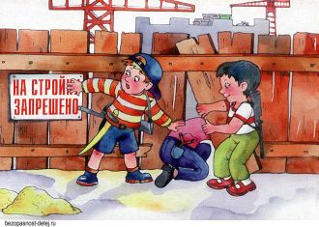
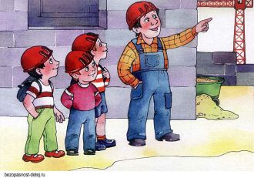
Картинка про тонкий речной лёд и его опасность
Лёд может только выглядеть крепким, а ступишь на него, и он начнет трещать под ногами. Дети, не переходите реку по льду, пользуйтесь мостами.
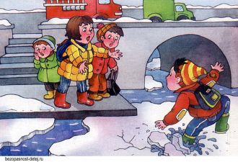
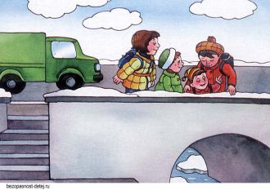
Картинка про запуск салютов и петард
Запускай салют со взрослыми. Никогда не стой возле зажженного салюта или петарды, она может выстрелить в любой момент и попасть в тебя.
